День молодого избирателя в Ханкайском муниципальном округе

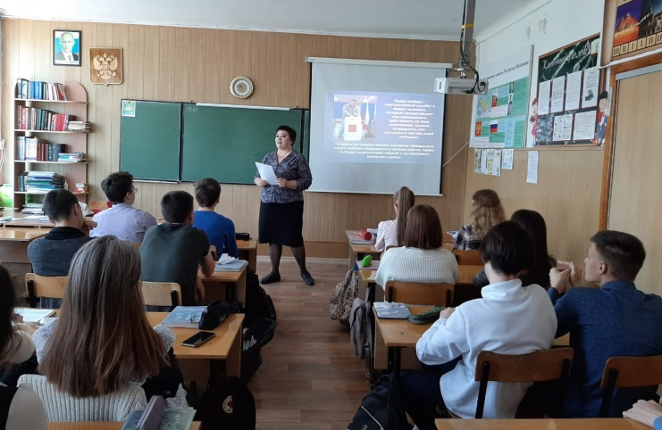
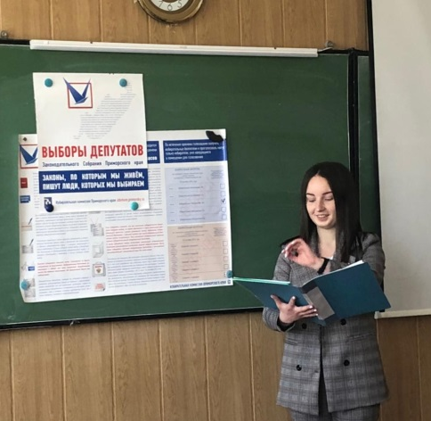
В МБОУ СОШ № 2 с. Камень-Рыболов в рамках недели, посвященной Дню молодого избирателя, для учащихся лекцию на тему «Права и обязанности молодых избирателей» подготовила и провела секретарь участковой избирательной комиссии избирательного участка № 2907 Е.Л. Федорова, которая познакомила учащихся с избирательным правом, избирательным процессом, рассказала о видах избирательных систем.
В 7 классе классный час на тему «Что значит быть гражданином» провела классный руководитель А.С. Кузнецова, в ходе мероприятия ребята познакомились с историей выборов, рассмотрели основные этапы и стадии избирательного процесса, изучили структуру избирательной комиссии.
На классном часе «Будущее России в твоих руках» учащиеся 8 класса узнали об избирательных правах, о порядке голосования, о том, что результаты выборов зависят от мнения каждого гражданина. В 8 классе прошел конкурс мини-сочинений «Наказ депутату», в своих работах учащиеся пожелали, чтобы депутаты поддерживали ветеранов, больше обращали внимание на дороги, организовали бы места развлечения для детей и подростков.
Для учащихся 9-11 классов учитель обществознания Плотникова О.Н. провела деловую игру «Избиратель! Читай, думай, выбирай», в ходе этого мероприятия будущие избиратели сделали вывод: всегда в день выборов приходить на избирательный участок, так как результаты выборов зависят от каждого из нас.
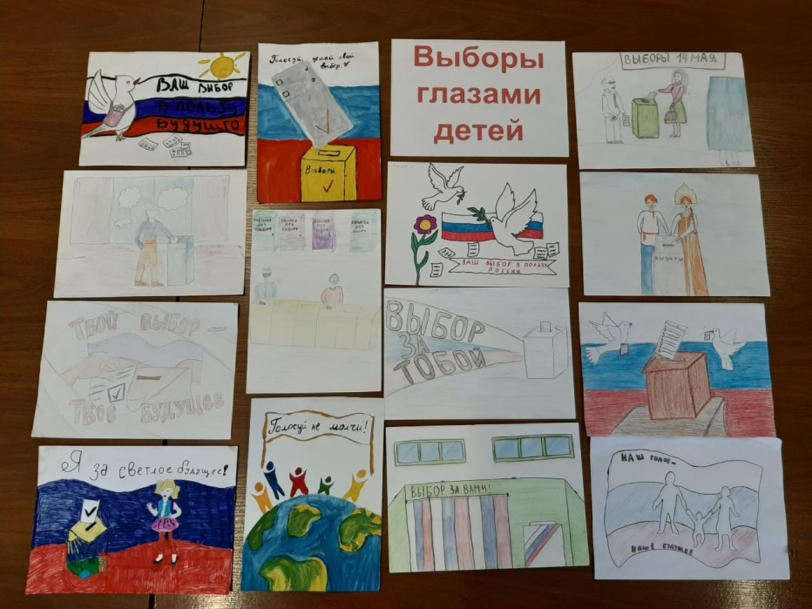
Конкурс детского рисунка «Выборы глазами детей» провела учитель рисования Е.Л. Федорова.
Для учеников 5 класса классный руководитель Москаленко В.А. провела виртуальную экскурсию по сайту президента Российской Федерации, ребята побывали в залах Кремлевского дворца, Сената, здания Администрации президента.
Среди старшеклассников учителем обществознания был проведен социологический опрос на тему «Что вы знаете о выборах?», ребята показали хорошие знания по данной теме.
В школьной библиотеке был оформлен информационный стенд, на котором размещались материалы по истории выборов.
Учащиеся 9 класса приняли участие в игре «Выборы», где соревновались с учащимися Астраханской школы.

